**«Взаимодействие дошкольного образовательного учреждения с семьёй»**



**Выполнил:**

**слушатель курсов переподготовки**

**воспитатель 1 кв. категории**

**Елфимова О. А.**

В последние годы усилилось внимание к семье как объекту исследования, и были получены данные, позволяющие углубить характеристику этого важнейшего социального института воспитания. Семья является источником и важным звеном передачи ребенку социально-исторического опыта и прежде всего опыта эмоциональных и деловых взаимоотношений между людьми. Учитывая это, можно с полным правом считать, что семья была, есть и будет важнейшим институтом воспитания, социализации ребенка.

  Одновременно с использованием инновационных технологий важнейшим фактором воздействия на личность ребенка является атмосфера родственных эмоциональных связей. Родительская любовь обеспечивает детям эмоциональную защиту и психологический комфорт, дает жизненную опору, а любовь и беспредельное доверие ребенка к родителям делают его особо восприимчивым к их воздействию. Специальные психолого-педагогические и социологические исследования (А.И. Захаров, Ю.П. Литвинене, А.Н. Демидова, В.Я. Титаренко, О.Л. Зверева, Е.П. Арнаутова) показали, что семья остро нуждается в помощи специалистов на всех этапах дошкольного детства. Очевидно, что семья и детский сад, имея свои особые функции, не могут заменить друг друга и должны взаимодействовать во имя полноценного развития ребенка-дошкольника.



 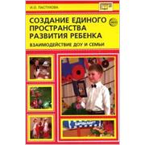  
 

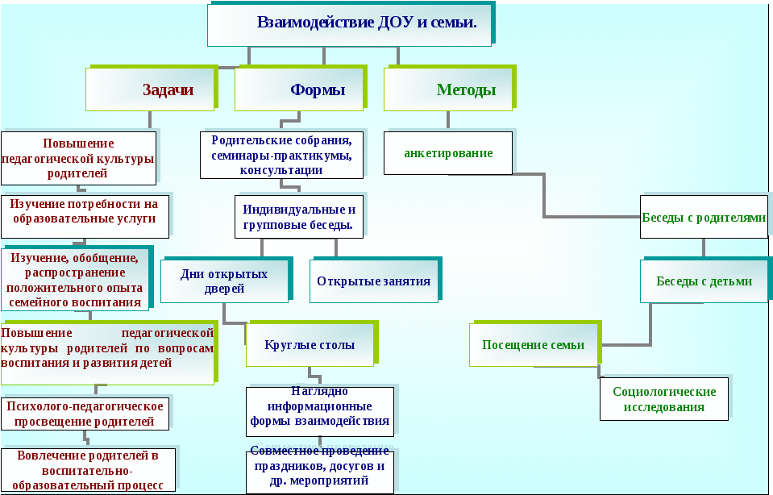

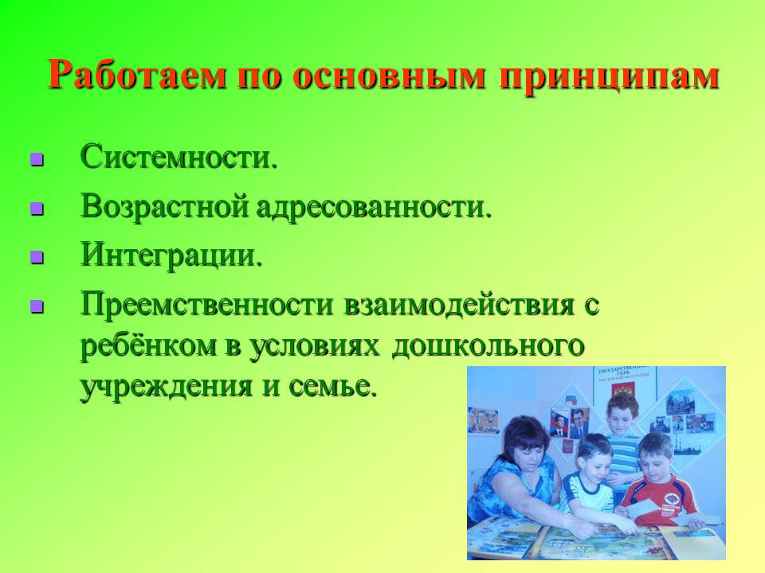

**Современные формы сотрудничества, используемые педагогами и администрацией нашего ДОУ с семьёй.**

*Воспитание и развитие ребенка невозможно без участия родителей. Чтобы они стали помощниками педагога, творчески развивались вместе с детьми, необходимо убедить их в том, что они способны на это, что нет увлекательнее и благороднее дела, чем учиться понимать своего ребенка, а, поняв его, помогать во всем, быть терпеливыми и деликатными, и тогда все получится.*

*Однако на практике не все родители в должной мере осознают значимость общения с ребенком, поэтому зачастую они, гораздо больше времени отдают общению друг с другом, с друзьями и знакомыми, чем со своим ребенком. Такое положение можно объяснить занятостью взрослых, внедрением в нашу жизнь телевидения и компьютера, иными объективными причинами, но для ребенка вредные последствия родительской депривации от таких объяснений не уменьшаются.*

Организуя взаимодействие детского сада и семьи, мы опираемся на принципы **сотрудничества и взаимодействия**.

 Работа по вовлечению родителей в совместную деятельность мы ведем по следующим блокам: информационный, познавательный и досуговый.

**Информационный блок:**

Данный блок предусматривает обмен информацией в двух направлениях: от детского сада к семье, и от семьи к  детскому саду.

С целью изучения семейного опыта воспитания и выяснения потребностей родителей в услугах ДОУ у нас регулярно проводятся анкетирования и опросы. Полученные данные дают возможность дифференцированного подхода к родителям, необходимого для согласованности воспитательных и иных воздействий на ребенка.

Для обеспечения официального представления информации об МБДОУ в сети интернет создан сайт, который способствует формированию позитивного имиджа и  активизации родителей и детей к жизнедеятельности детского сада.

Актуальной формой взаимодействия ДОУ и семьи является выпуск родительской газеты «Радуга»,  которая имеет ряд преимуществ: газета красочно оформлена, выходит ежемесячно под разными темами («Дорога не терпит шалости – наказывает без жалости», «Каникулы в детском саду» «День матери!»), также не ограничивает родителей во времени, мамы и папы всегда в курсе событий, происходящих в детском саду.

С целью привлечения родителей к реализации содержания основной общеобразовательной программы в группах выпускаются тематические мини-буклеты.

**Познавательный блок:**

Это, прежде всего, обогащение родителей знаниями в вопросах воспитания и развития детей дошкольного возраста.

Наряду с традиционными формами работы с семьёй (консультации, практикумы, собрания, круглые столы, выставки и т.п.), используемыми в детском саду, хочется отметить Неделю профессионального мастерства, ставшей в нашем коллективе традицией. Данная форма позволяет сконцентрировать опыт воспитания детей в ДОУ и в семье; презентовать его и распространять  на уровне района. Наибольший интерес среди участников воспитательно-образовательного пространства вызывают следующие мероприятия в рамках недели профессионального мастерства:

·        «Вечер вопросов и ответов», где родители вправе задать интересующий вопрос любому специалисту ДОУ и не только. На такие встречи мы приглашаем специалистов из других учреждений – это юристы, медицинские работники, психологи и др.

·        Образовательная деятельность («Будем здоровы!», «До чего хорош салат!»), организованная родителями. Как правило, эта деятельность носит прикладной характер, но именно это и вызывает особый интерес и трепет со стороны детей.

·        «Ярмарка родительских талантов» позволяет раскрыть индивидуальность семей, поднять статус родителей в глазах общественности и обогатить предметно-пространственную среду нашего учреждения.

**Досуговый блок:**

Является самой привлекательной, эмоционально окрашенной, востребованной и неотъемлемой частью жизнедеятельности дошкольного учреждения. Осуществляется в процессе развлечений, праздников, посиделок, клубов, конкурсов и т.д.  Большой популярностью в нашем учреждении пользуются:

·        «День именинников» - организованные и проводимые родителями эти развлечения обязательно проходят с театрализацией, приятными сюрпризами и чаепитием;

·        Посиделки «На завалинке» - наполненные русским фольклором, ароматом свежей выпечки, песнями и плясками стали традиционными.

·        Традицией нашего коллектива стали литературные недели («Там, на неведомых дорожках», «Сказка, я тебя знаю!»), конкурсы чтецов («Любит детвора играть», «На опушке осень краски разводила...»), которые посвящаются юбилейным датам писателей, сезонным явлениям, праздничным событиям. В прошлом году мы впервые организовали конкурс-концерт «Утренняя звезда», который также вызвал живой интерес со стороны детей и взрослых.

Однако проблема взаимодействия детского сада и семьи остается актуальной, так как родители главным образом выступают в позиции объекта.

**Нетрадиционные формы организации общения педагогов и родителей**

|  |  |  |
| --- | --- | --- |
| **Наименование** | **С какой целью используется эта форма** | **Формы проведения общения** |
| Информационно-аналитические | Выявление интересов, потребностей, запросов родителей, уровня их педагогической грамотности | Проведение социологических срезов, опросов, «Почтовый ящик» |
| Досуговые | Установление эмоционального контакта между педагогами, родителями, детьми | Совместные досуги, праздники, участие родителей и детей в выставках |
| Познавательные | Ознакомление родителей с возрастными и психологическими особенностями детей дошкольного возраста. Формирование у родителей практических навыков воспитания детей | Семинары-практикумы, педагогический брифинг, педагогическая гостиная, проведение собраний, консультаций в нетрадиционной форме, устные педагогические журналы, игры с педагогическим содержанием, педагогическая библиотека для родителей |
| Наглядно-информационные: информационно-ознакомительные; информационно-просветительские | Ознакомление родителей с работой дошкольного учреждения, особенностями воспитания детей. Формирование у родителей знаний о воспитании и развитии детей | Информационные проекты для родителей, организация дней (недель) открытых дверей, открытых просмотров ОД и других видов деятельности детей. Выпуск газет, организация мини-библиотек |

**По мнению Алексея Александровича Майера**, профессора занимающегося вопросами взаимодействия семьи и детского сада «постоянный поиск новых нетрадиционных форм работы с семьями воспитанников приведет педагогов в конечном итоге в тупик». Его исследования подтверждают, что претензии родителей и педагогов друг к другу одни и те же. Поэтому главной задачей для нашего коллектива стал поиск нового содержания, а не форм организации взаимодействия с семьей. И сегодня в нашем саду появились следующие нововведения:

·        визитка группы – она отражает личные характеристики и достижения сотрудников конкретной группы с целью привлечения внимания родителей к личности педагога;

·        «Почта доверия» изменила свой имидж и сегодня предлагает родителям поделиться «родительской радостью» или задуматься над причиной «родительского гнева». Надеемся, что разнообразие предлагаемых вариантов станет стимулом к общению;

·        разработан план взаимодействия педагогов и родителей с целью перераспределения ответственности между взрослыми участниками воспитательно-образовательного пространства в жизнедеятельности группы;

·        Взаимодействие родителей и детского сада возникает не сразу. Это длительный процесс, долгий и кропотливый труд, требующий такта, взаимоуважения и терпения, как со стороны педагога, так и со стороны родителей.

**«Родители у нас – народ прекрасный,**

**Смысл воспитания для них, предельно ясен.**

**Ведь только сотрудничество и труд,**

**Нам личность в будущем дадут!»**

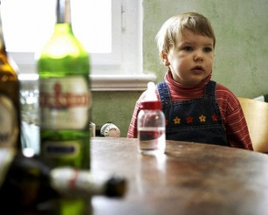**РАБОТА С НЕБЛАГОПОЛУЧНЫМИ СЕМЬЯМИ**

Неблагополучные семьи — в настоящее время острая социально-педагогическая проблема. Социологическими, психолого-педагогическими, медицинскими исследованиями выявлено отрицательное влияние неблагополучной семьи на нравственное и психическое развитие детей. Оно проявляется не обязательно в детском возрасте и может сказаться на судьбе уже взрослого человека. Почти 90% детей из неблагополучных семей страдают неврозами.

Педагоги дошкольного учреждения, которое посещает ребенок из неблагополучной семьи, не могут оставаться равнодушными к его судьбе, его воспитанию. Какие семьи относятся к неблагополучным?

**Неблагополучной является семья, которая не выполняет свою воспитательную функцию так, как это необходимо социалистическому обществу.**



**Не всегда неблагополучие может проявляться столь явно.** Есть семьи, которые на первый взгляд вполне благополучны: родители заботятся о детях — об их умственном и физическом раз витии, дети вовремя накормлены, хорошо одеты. Однако при более близком знакомстве выясняется, что в семье напряженная атмосфера, между родителями постоянные конфликты. От посторонних глаз это скрыто, но ребенок изо дня в день живет в этой обстановке, что травмирует его психику.

**Есть и другой тип неблагополучия:** внешне семья также вполне благополучна, но родители постоянно заняты приобретением вещей или устройством личной жизни. Воспитанием детей в таких семьях серьезно никто не занимается. Интересы и потребности ребенка не принимаются во внимание, внутренний мир ребенка кажется родителям, не заслуживающим серьезного отношения. В семьях этого типа изолированно существуют взрослые и дети. Родители не создают условий для детских игр и занятий, отсутствует совместный досуг, занятия спортом, чтение книг.

**К неблагополучным** должны быть отнесены и семьи, где к ребенку не предъявляется никаких требований, где удовлетворяются все его капризы, что создает основу для формирования эгоизма, высокомерия, неуважения к окружающим. В семье растят человека, не желающего ни с кем считаться, в том числе и с собственными родителями.

***Таким образом, наиболее типичными причинами неблагополучия в семье являются: алкоголизм, открытые и скрытые конфликты между родителями и другими членами семьи, ориентация родителей лишь на материальное обеспечение ребенка, отсутствие заботы о его воспитании, о его духовном развитии. Все названные причины обычно сочетаются друг с другом.***

В ряде семей неблагополучие возникает в связи с разводом родителей. Период распада семьи дети переживают особенно тяжело. В детском саду они капризны, упрямы, замкнуты, слезливы.

Показателем семейного неблагополучия являются сами дети: их поведение в детском саду, интересы, характер общения го взрослыми и детьми, усвоение программы. Все отклонения от нор мы служат для воспитателя сигналом о том, что у данного ребенка могут быть неблагоприятные условия дома, что ребенок и его родители требуют особого внимания.

Поэтому необходимы беседы отдельно с каждым из его членов о причинах отклонений в поведении и развитии ребенка, беседы с ребенком о его играх и занятиях дома, о том, как он проводит время вечером, в выходные дни. Полученную таким путем информацию нельзя использовать для воздействия на родителей, так как это может спровоцировать внутрисемейные конфликты, закрыть пути для доверительных контактов с семьей. Информация о неблагополучной семье служит педагогу, прежде всего для определения направления, содержания и методов работы с ней.

Эффективности работы способствует разделение неблагополучных семей на группы в зависимости от причин и характера не благополучия: алкоголизм, аморальный образ жизни родителей; конфликтность внутрисемейных отношений; безответственность, педагогическая безграмотность родителей. Для каждой группы определяются конкретные задачи и методы воздействия.

**...Семья Марины,** состоящая из четырех человек (трое взрослых и ребенок), занимает двухкомнатную квартиру: в одной комнате живет мать Марининого отца, во второй — Марина с родителями. На первый взгляд отношения между взрослыми нормальные, но как только педагог заводит речь о трудном характере Марины, начинаются взаимные обвинения в плохом воспитании девочки. Последующие беседы в детском саду отдельно с каждым членом семьи выявили, что в семье постоянные конфликты между родителями Марины, ее мамой и бабушкой. У взрослых разные требования к девочке. После очередной ссоры Маринина мать уходит с ней к своей матери, делая дочь орудием воздействия на мужа и свекровь. Стало понятно, почему в детском саду Марина ведет себя агрессивно, постоянно обижает детей, которые отвечают ей нежеланием общаться, играть с нею.

**В работе с данной группой семей необходимо:** ***показать родителям отрицательное влияние их взаимоотношений на поведение ребенка, повысить чувство ответственности за его нравственное воспитание, вызвать у родителей желание создать ребенку нормальную обстановку в семье. Наряду с консультациями, на которые приглашаются все родители и где идет разговор о культуре взаимоотношений супругов и их влиянии на детей, следует проводить и индивидуальные беседы. Для этого необходимо хорошее знание условий воспитания ребенка в семье, постоянное общение с родителями, установление доверительных отношений с ними. Беседы можно проводить во время прихода родителей в детский сад для оказания конкретной помощи — утепления окон, починки игрушек и т. п. В этом случае обстановка будет располагать к беседе о ребенке, его качествах, поведении в детском саду и дома, о том, что в семье положительно воздействует на него, а какие влияния нежелательны. Особое внимание обращается на взаимоотношения взрослых.***

**...Мать пятилетнего Саши**, когда ее оставил муж, занялась устройством своей личной жизни, перестала уделять внимание сыну. После предложенного воспитателем посещения ОД в ДОУ, мать вынуждена была признать, что трудовые навыки у Саши низкого уровня, он плохо усваивает программу, игры его малосодержательны, сравнение его с другими детьми явно не в пользу Саши. Забота воспитателей о судьбе мальчика, неоднократная индивидуальная работа с семьёй, воздействие на материнские чувства постепенно оказывали влияние на отношение матери Саши к воспитанию сына: у него появились игрушки, книжки, налаживался режим. Родители, живущие по соседству, отмечали, что в выходные дни мать с сыном ходила в кино, в парк. У нее появились вопросы к воспитателям, она начала посещать родительские собрания, консультации.

**Таким образом, в работе с родителями** ***этой группы решаются следующие задачи: повысить их ответственность за воспитание ребенка, пробудить у них интерес и желание заниматься с ним, вызвать желание сотрудничать с детским садом.***

Как видно из приведенных примеров, родители часто не сознают неблагополучия своей семьи, а также тех тяжелых последствий, к которым оно может привести. Оказать всемерную помощь неблагополучной семье — первостепенная задача, решить которую можно объединенными усилиями детского сада и общественности. Прежде всего, необходимо глубоко разобраться в причинах семейного неблагополучия, понять, поддержать, помочь взрослым членам семьи в воспитании ребенка.

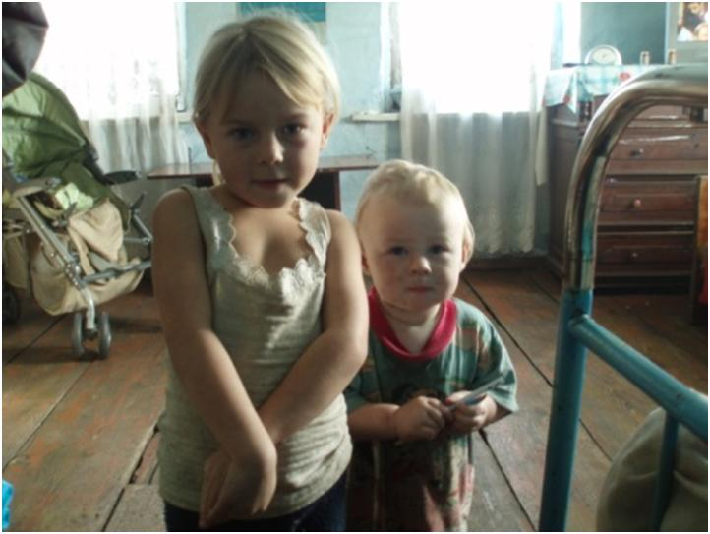

**Критерии оценки эффективности сотрудничества**

**ДОУ с семьёй**

        - ***Изменение характера вопросов*** *родителей к воспитателям, руководителю ДОУ, как показатель роста педагогических интересов, знаний о воспитании детей в семье, желание их совершенствовать.*

*-* ***Рост посещаемости*** *родителями мероприятий по педагогическому просвещению, стремление родителей анализировать собственный опыт и опыт других родителей.*

*-****Изменение микроклимата*** *в неблагоприятных семьях в положительную сторону.*

*-* ***Проявление у родителей осознанного отношения*** *к воспитательной деятельности, стремление к пониманию ребенка, анализу своих достижений и ошибок, использование родителями педагогической литературы, участие родителей в клубах, объединениях, семейных конкурсах, праздниках, субботниках, организуемых в ДОУ. Осознание взрослыми членами семьи не только практической, но и воспитательной значимости их помощи ДОУ в педагогической деятельности.*

*-* ***Положительное общественное мнение*** *родителей о воспитании дошкольников в ДОУ.*

Для проведения такой оценки мы предлагаем проанализировать ряд документов дошкольных учреждений, в которых находят отражение планируемые и проводимые мероприятия по взаимодействию с семьей. Это годовой план, календарные планы воспитательно-образовательной работы, протоколы общих и групповых родительских собраний.

**Критерии анализа годового плана:**

* планирование задач на диагностической основе с учетом анализа достижений и трудностей в работе с семьей за прошлый год;
* учет интересов и запросов родителей при планировании содержания мероприятий;
* планирование мероприятий по работе с семьей в каждом разделе годового плана;
* разнообразие планируемых форм работы;
* планирование работы по повышению профессиональной компетентности педагогических кадров по вопросам взаимодействия с семьей; разнообразие форм методической помощи педагогиче­ским кадрам в вопросах взаимодействия с семьей (педагогиче­ские советы, семинары, работа в творческих группах, консультации, деловые игры, тренинги и т.д.);
* выявление, обобщение, внедрение успешного опыта работы отдельных педагогов с семьями воспитанников внутри учреждения, места жительства;
* выявление передового опыта семейного воспитания и распространение его внутри дошкольного учреждения.

**Критерии анализа планов воспитательно-образовательной работы педагогов:**

* планирование содержания мероприятий на основе учета интересов, нужд, потребностей родителей;
* разнообразие планируемых форм работы с семьей;
* наличие анализа результативности проведенных мероприятий.

**Критерии анализа протоколов родительских собраний:**

* разнообразие тематики и форм проведенных собраний;
* отражение в протоколе активности родителей (вопросы, пожелания, предложения со стороны родителей);
* учет мнения и пожеланий родителей при организации по­следующих мероприятий.

Предложенные нами критерии анализа документов позволяют определить, насколько неформально подходит коллектив дошкольного учреждения к работе с семьями воспитанников: учитывает их потребности, наполняет мероприятия содержательным и интересным для родителей материалом, стремится к постоянному повышению компетентности педагогов в области взаимодействия с родителями.  
К сожалению, очень часто в ДОУ запланированные эффективные мероприятия по взаимодействию педагогов и семьи в практике работы не реализуются. Поэтому важно не только изучить содержание планирования работы с родителями, но и выяснить, насколько планы соотносятся с реаль­ной работой педагогов.  
Подтверждением того что планируемые мероприятия дейст­вительно реализуются, будет являться фактический материал: сценарии и конспекты, фото- и ви­­део­материалы.  
Неформальный подход к организации взаимодействия педагогов и родителей требует учета особенно­стей каждой семьи. Поэтому, проводя оценку работы дошкольного учреждения, необходимо определить, осуществляется ли индивидуальный подход к семьям. Для анализа данного вопроса мы также предлагаем ряд критериев:

* проведение в ДОУ социологических срезов для получения данных о семьях воспитанников;
* изучение уровня педагогиче­ской культуры родителей и стилей семейного воспитания;
* использование разнообразных форм коллективной и индивидуальной работы с родителями;
* изучение запросов, нужд, интересов родителей;
* выявление, обобщение, внедрение передового опыта семейного воспитания;
* изучение мнения родителей о работе дошкольного учреждения и взаимодействии с педагогиче­ским коллективом.

**КАТЕГОРИИ СЕМЕЙ**

  Из существенного множества типологий семей, мы выделяем четыре  категории, различающихся по уровню социальной адаптации от высокого к среднему, низкому и крайне низкому: «замещающие профессиональные семьи» (модели: усыновление, приемная семья (опека и попечительство),  патронатное воспитание); семьи, находящиеся в социально- опасном положении; семьи

« группы риска» (многодетные, малообеспеченные, неполные); молодая семья.

**Патронатные семьи** - эта форма устройства детей – сирот и детей, оставшихся без попечения родителей, созданная при учреждении. Передача ребенка на воспитание в патронатную семью производится на основании договора. В договоре устанавливается срок, на который ребенок передаются в патронатную семью, права обязанности участников договора.

**Приемные семьи -** как форма семейного устройства детей – сирот и детей, оставшихся без попечения родителей, впервые на федеральном уровне получила официальное законодательное оформление в 1996 г. Отношения между взрослыми (приемными родителями) и ребенком- сиротой оформляются в виде официального договора в органах опеки. В приемные семьи передаются дети- сироты и дети, оставшиеся без попечения родителей, не состоящие в отношениях родства с приемными родителями.

**Опекаемые семьи-**  при опеке и усыновлении необходимо выполнение формальных критериев, подтвержденных документально:

-выявление на территории поселения детей-сирот, оставшихся без попечения  
родителей;

-участие в обследовании условий жизни и воспитания детей;

-контроль за здоровьем и оздоровлением детей;

-поддержка семьи опекунов;

-защита интересов опекаемых;

-законодательное просвещение.

**Малообеспеченные семьи –** семья, среднедушевой доход, который ниже прожиточного минимума, установленного в соответствующим субъекте Российской Федерации, считается малоимущей и имеет право на получение государственной социальной помощи.

**Многодетные семьи -**  под многодетной семьей принято понимать семью, имеющую тех и более детей.

-Содействие   родителям   в   повышении   качества   выполнения   ими воспитательных функций;

-Организация благотворительной помощи;

-Рекомендации по организации семейного досуга;

-Законодательное просвещение.

**Неполные семьи-**  семьи, в которых отсутствует один из родителей. В большинстве случаев образуется в результате развода родителей и рождения женщиной детей вне брака.

-Оказание необходимой помощи в получении пособий;

-Психолого-педагогическое консультирование;

-Профилактика асоциально-аморального поведения;

-организационно-практическое содействие родителям в выполнении их воспитательных функций;

-Законодательное просвещение.

**Семьи, находящиеся в социально- опасном положении –**  семьи, имеющие официальный статус СОП по решению  спец. комиссии.

**Семьи, с признаками социально-опасного положения-**  семьи, с которыми взаимодействие протекает наиболее трудоемко и состояние которых нуждается в коренных изменениях. Семьи, в которых родители замечены в аморальном, противоправном образе жизни, воспитанием детей, как правило, никто не занимается.

-изучение динамики развития проблемы семьи;

-общая психолого-педагогическая помощь проблемной семье;

-законодательное просвещение;

-разносторонняя помощь и поддержка детей в случае обострения проблемы;

-участие в рейдах по обследованию жилищно-бытовых условий семьи;

-экстренное привлечение органов охраны порядка и прав граждан в случае асоциально-аморального поведения родителей

**Молодая семья-**  возраст родителей до 30 лет или возраст семьи до 5 лет.

**Подведение итогов**

***«Ребенок должен с радостью идти в детский сад и радостно возвращаться домой. Нужно, чтобы ребенку в детском саду было весело, хорошо, интересно, чтобы он дружил с ребятами, знал, что дома его ждут любящие взрослые».***

***Решение задач сотрудничества требует, чтобы педагоги участвовали в психолого-педагогическом просвещении родителей; изучали семьи, их воспитательные возможности; вовлечение родителей в образовательную работу детского сада.***